**Javier Martín Gómez con DNI 47231977-M**

**Christian Ayala Urbanos con DNI 51196082-Z**

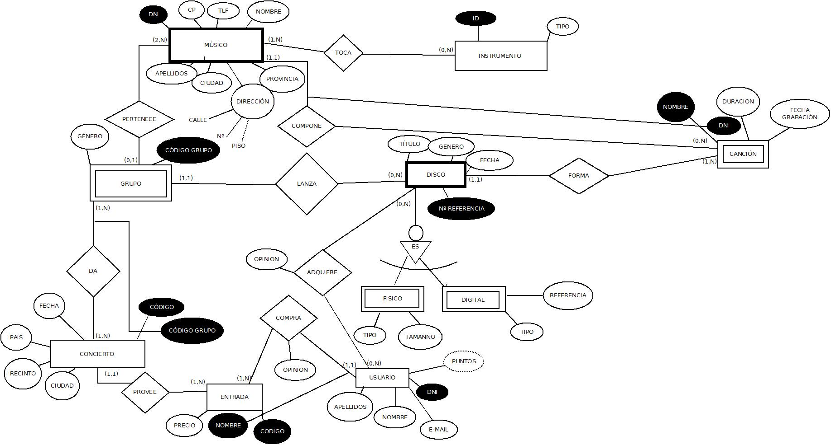**MODELO ENTIDAD RELACIÓN EXTENDIDO**

**DICCIONARIO DE DATOS**

|  |  |  |  |  |
| --- | --- | --- | --- | --- |
| **ENT/RELACIÓN** | **ATRIBUTO** | **DOMINIO** | **RESTRICCIÓN** | **PK** |
| MÚSICO | DNI | CHAR[9] | *** | PK |
| CP | INT | Contrastar provincia y localidad |  |
| TLF | CHAR[9] | ** |  |
| NOMBRE | CHAR[40] | * |  |
| APELLIDO | CHAR[40] | * |  |
| CIUDAD | Ciudades |  |  |
| CALLE | CHAR[40] |  |  |
| NÚMERO | INT | >0 |  |
| PISO | CHAR[2] | Opcional {B, 0..20} |  |
| PROVINCIA | Provincias |  |  |
| INSTRUMENTO | ID | INT | Autoincrementado en 1 desde cada instrumento | PK |
| TIPO | CHAR[40] | Familia de instrumentos |  |
| GRUPO | GÉNERO | CHAR[40] | Géneros musicales |  |
| CÓDIGO GRUPO | INT | Autoincrementado en 1 desde cada grupo | PK |
| CANCIÓN | NOMBRE | CHAR[40] | * | DISCRIMINANTE CON MÚSICO.PK |
| DURACIÓN | INT | 1 min<=Duración<=60 min |  |
| FECHA | DATE | Hoy<=fecha<=0 |  |
| ENTRADA | PRECIO | FLOAT |  |  |
| CÓDIGO | INT | Autoincrementado en 1 desde cada entrada | DISCRIMINANTE CON USUARIO.PK |
| USUARIO | NOMBRE | CHAR[40] | * |  |
| APELLIDOS | CHAR[40] | * |  |
| EMAIL | CHAR[40] | **** |  |
| PUNTOS | INT |  |  |
| DNI | CHAR[9] | *** | PK |
| CONCIERTO | CIUDAD | Ciudades |  |  |
| PAÍS | Países |  |  |
| RECINTO | CHAR[40] |  |  |
| FECHA | DATE | Hoy<=fecha<=0 |  |
| CÓDIGO | INT | Autoincrementado en 1 desde cada concierto | DISCRIMINANTE CON GRUPO.PK |
| DISCO | TÍTULO | CHAR[40] |  |  |
| GÉNERO | CHAR[40] | Géneros musicales |  |
| FECHA | DATE | Hoy<=fecha<=0 |  |
| Nº REFERENCIA | INT | Autoincrementado en 1 desde cada disco | PK |
| FÍSICO | TIPO | CHAR[40] | CD o LP |  |
| REFERENCIA | CHAR[40] |  |  |
| DIGITAL | TIPO | CHAR[40] | MP3, AAC, WMA o FLAC |  |
| TAMAÑO | FLOAT |  |  |
| PERTENECE |  |  | MÚSICO (2,N)  GRUPO (0,1) |  |
| DA |  |  | GRUPO (1,N)  CONCIERTO (1,N) |  |
| PROVEE |  |  | CONCIERTO (1,1)  ENTRADA (1,N) |  |
| COMPRA | OPINIÓN | CHAR[150] | Sin palabras malsonantes |  |
|  |  | USUARIO (1,1)  ENTRADA (1,N) |
| ADQUIERE | OPINIÓN | CHAR[150] | Sin palabras malsonantes |  |
|  |  | USUARIO (0,N)  DISCO (0,N) |
| COMPONE |  |  | MÚSICO (1,1)  CANCIÓN (0,N) |  |
| LANZA |  |  | GRUPO (1,1)  DISCO (0,N) |  |
| TOCA |  |  | MÚSICO (1,N)  INSTRUMENTO (0,N) |  |
| FORMA |  |  | CANCIÓN (1,N)  DISCO (1,1) |  |

* Solo letras y espacio entre palabras, primera de cada palabra en mayúsculas

** 600000000<=tel<=99999999

***Ha de coger las 8 cifras del DNI y quedarse con el resto de dividir ese número de entre 23, y dependiendo del valor del resto, obtenemos la letra.

**** Varios caracteres, una @, después varios caracteres, un. y su extensión (todo sin espacios).

**Herencia:** hay herencia, ya que las entidades físico y digital son heredadas de la entidad **Disco** (un disco puede tener formato digital y físico).

-Óvalos/elipses: son los atributos de cada entidad o de alguna relación.

-óvalo discontinuo: atributo derivado.

-óvalo negro: PK.

-Rombos: relaciones entre cada entidad.

-Rectángulos: son cada entidad.

-rectángulo doble: entidades débiles (grupo, físico, digital, canción).

-rectángulo en negrita: entidades fuertes (músico, disco).

-Triángulo: herencia, que se da con la entidad disco.

-línea cóncava bajo triángulo: exclusividad, un disco solo va a ser o físico o digital.

-círculo sobre triángulo: indica que si o si una entidad en herencia va a ser un tipo u otro